МИНОБРНАУКИ РОССИИ
Санкт-Петербургский государственный
электротехнический университет
«ЛЭТИ» им. В.И. Ульянова (Ленина)
Кафедра МОЭВМ

отчет
по лабораторной работе №5
по дисциплине «Организация ЭВМ и систем»
Тема: Разработка собственного прерывания

Студент гр. 9383 |  | Камзолов Н.А.
Преподаватель |  | Ефремов М.А.

Санкт-Петербург
2020
Цель работы.
Познакомиться с процессами прерывания. Разработать собственный процесс прерывания.
Краткие сведения.
Прерывание - это процесс вызова процедур для выполнения некоторой задачи, обычно связанной с обслуживанием некоторых устройств (обработка сигнала таймера, нажатия клавиши и т.д.). Когда возникает прерывание, процессор прекращает выполнение текущей программы (если ее приоритет ниже) и запоминает в стеке вместе с регистром флагов адрес возврата(CS:IP) - места, с которого будет продолжена прерванная программа. Затем в CS:IP загружается адрес программы обработки прерывания и ей передается управление. Адреса 256 программ обработки прерываний, так называемые векторы прерывания, имеют длину по 4 байта (в первых двух хранится значение IP , во вторых - CS) и хранятся в младших 1024 байтах памяти. Программа обработки прерывания должна заканчиваться инструкцией IRET (возврат из прерывания), по которой из стека восстанавливается адрес возврата и регистр флагов.
Программа обработки прерывания - это отдельная процедура, имеющая структуру:
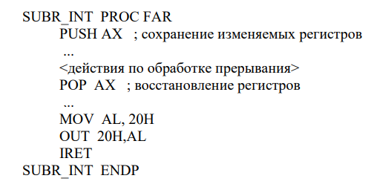
Две последние строки обработчика прерывания, указанные перед командой IRET выхода из прерывания, необходимы для разрешения обработки прерываний с более низкими уровнями, чем только что обработанное. 12
Замечание: в лабораторной работе действиями по обработке прерывания может быть вывод на экран некоторого текста, вставка цикла задержки в вывод сообщения или включение звукового сигнала.
Программа, использующая новые программы обработки прерываний при своем завершении должна восстанавливать оригинальные векторы прерываний. Функция 35 прерывания 21H возвращает текущее значение вектора прерывания, помещая значение сегмента в ES, а смещение в BX. В соответствии с этим, программа должна содержать следующие инструкции:
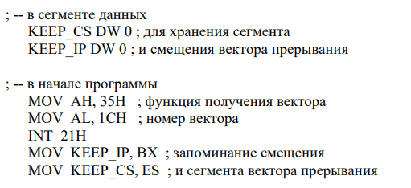
Для установки адреса нового обработчика прерывания в поле векторов прерываний используется функция 25H прерывания 21H, которая помещает заданные адреса сегмента и смещения обработчика в вектор прерывания с заданным номером.
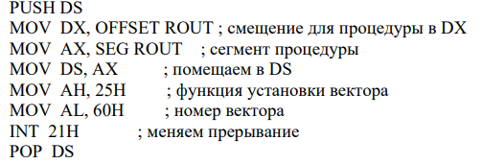
Далее может выполняться вызов нового обработчика прерывания.
В конце программы восстанавливается старый вектор прерывания.
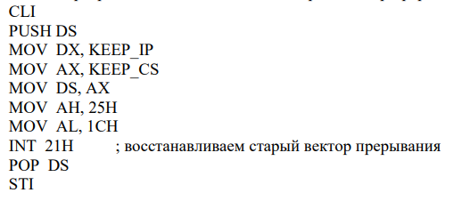

Текст задания(Вариант 4).
Написать собственное прерывание.
60h - прерывание пользователя - должно генерироваться в программе;
Печать собственного сообщения на экран.

Ход работы.
Написана программа, которая переопределяет прерывание 60h так, чтобы оно выводило на экран “Hello world”. По окончании программы происходи

Выводы.
Произошло ознакомление с процессами прерывания. Разработан собственный процесс прерывания.

ПРИЛОЖЕНИЕ А
КОД ПРОГРАММЫ

Название файла: Source.asm
DATA SEGMENT
KEEP_CS DW 0 ; для хранения сегмента
KEEP_IP DW 0 ; и смещения вектора прерывания
HELLO DB 'Hello Worlds! $';,10,13,'$'
DATA ENDS

AStack SEGMENT STACK
DW 12 DUP(?) ; �⢮����� 12 ᫮� ������
AStack ENDS

CODE SEGMENT
ASSUME CS:Code, DS:DATA, SS:AStack

SUBR_INT PROC FAR
PUSH AX ; сохранение изменяемых регистров
PUSH DX;

MOV DX, OFFSET HELLO
MOV AH,9
int 21h ; Вызов функции DOS по прерыванию

POP DX;
POP AX ; восстановление регистров
MOV AL, 20H
OUT 20H,AL
IRET
SUBR_INT ENDP

Main PROC FAR

push DS ;\ Сохранение адреса начала PSP в стеке
sub AX,AX ; > для последующего восстановления по
push AX ;/ команде ret, завершающей процедуру.
mov AX,DATA ; Загрузка сегментного
mov DS,AX ; регистра данных.

MOV AH, 35H ; функция получения вектора
MOV AL, 60H ; номер вектора
INT 21H ; возвращает текущее значение вектора прерывания
MOV KEEP_IP, BX ; запоминание смещения
MOV KEEP_CS, ES ; и сегмента вектора прерывания

PUSH DS
MOV DX, OFFSET SUBR_INT ; смещение для процедуры в DX
MOV AX, SEG SUBR_INT ; сегмент процедуры
MOV DS, AX ; помещаем в DS
MOV AH, 25H ; функция установки вектора
MOV AL, 60H ; номер вектора
INT 21H ; меняем прерывание
POP DS

int 60H; вызов измененного прерывания

CLI
PUSH DS
MOV DX, KEEP_IP
MOV AX, KEEP_CS
MOV DS, AX
MOV AH, 25H
MOV AL, 1CH
INT 21H ; восстанавливаем старый вектор прерывания
POP DS
STI

RET
Main ENDP
CODE ENDS
END Main

